**최종 수정** – 2016년 9월 25일 4시

던전 타이쿤(가제)

판타지 경영 시뮬레이션

김미수 | 게임기획서 | 2016 January 31

목차

1. 게임소개 6

1.1 기본사항 6

1.2 특징 6

2. 제작 전 고려요소 7

2.1 시장의 동향 분석 7

2.2 제작 상황 7

2.3 수익구조 7

2.4 목표 플레이어 그룹 7

2.5 참고 게임 소개 8

2.5.A 모험! 던전마을 8

2.5.B 롤러코스터 타이쿤 11

2.5.C 프리즌 아키텍트 15

3. 스토리 19

3.1 배경 19

3.2 종족 19

3.2.A 인간 20

3.2.B 엘프 20

3.2.C 드워프 20

3.2.D 오크 20

3.2.E 멍멍이 20

3.2.F 야옹이 21

3.3 등장인물 22

3.3.A 주인공 22

3.3.B 일선 모험가 23

3.3.C 경쟁기업 33

3.3.D 기타 36

3.4 구성 38

3.5 줄거리 39

3.5.A 메인 스토리 39

3.5.B 캐릭터 스토리 41

3.6 대본 48

3.6.A 메인 스토리 48

3.6.B 캐릭터 스토리 55

4. 그래픽 185

4.1 기본사항 185

5. 인터페이스 186

5.1 GUI 186

5.2 조작 193

5.3 카메라 194

5.4 캐릭터 조형 196

6. 게임 시스템 197

6.1 기본사항 197

6.2 스테이지 198

6.2.A 구조 198

6.2.B 타일 200

6.3 경영 시스템 202

6.3.A 가게 202

6.3.B 장식물 207

6.3.C 손님 208

6.4 후원 시스템 214

6.4.A 일선 모험가 214

6.4.B 공략 229

7. 레벨 디자인 240

7.1 개요 240

7.2 경쟁기업 242

7.2.A 행동 242

7.2.B 기업 목록 243

7.3 스테이지 디자인 244

7.3.A 스테이지 1 244

7.3.B 스테이지 2 245

7.3.C 스테이지 3 246

8. 기획자 노트 247

8.1 큐브 247

8.2 게임 내 토큰 247

8.3 패러미터들 247

8.4 업적 247

8.5 일반 모험가의 이동 방식 248

8.6 구매력? 248

8.7 범위 공격 248

8.8 전투 판정 248

8.9 보스 수정 248

8.10 일선 모험가 248

8.11 수문장 249

8.12 가게의 종류 249

8.13 다른 모험가의 아이템 249

8.14 경쟁 기업 AI 251

8.15 몬스터 배치 252

8.16 순위표 252

8.17 기업 랭크 252

8.18 기업 로고 252

8.19 육성 UI 253

8.20 능력치 연산 253

8.21 보스 2페이즈 254

8.22 아이템 254

# 그래픽

## 기본사항

|  |  |
| --- | --- |
| **해상도** | 2560 x 1440(1440P)가 기본. 가로 우선.  **스마트폰은 해상도의 파편화가 심각하니**  **1920 x 1080(1080p), 1280 x 720(720p), 1136 x 640등 다양한 해상도에서 테스트하고 최적화해야 함.**  // 1440p 를 기본으로 낮춰가는 것도 괜찮음. |
| **시점** | 쿼터뷰    요 정도 각도. |
| 2D/3D | **2D**  스프라이트 기반 그래픽. |

# 인터페이스

## GUI

모험! 던전 마을의 인터페이스를 참고했다. 엄지로 조작한다고 가정하고 엄지가 닿는 오른쪽, 왼쪽 하단부에 버튼을 배치하였다.

그림 1-기본 레이아웃

육성

날짜, 시간

시간 배율 조절 버튼

자금  
인기도 별/숫자(작게)

시점 조절 버튼

건설

빠른 저장



그림 2-설정 화면(톱니바퀴 터치 시)

육성

날짜, 시간

시간 배율 조절 버튼

자금  
인기도 별/숫자(작게)

시점 조절 버튼

건설

빠른 저장



설정



음소거

저장

불러오기

메인화면

종료

건설, 후원만 큰 버튼으로 오른쪽에 두개 배치. 정보 설정은 작은 버튼으로 왼쪽에 배치. 건설창은 붐비치와 도미네이션즈를 참고했다.

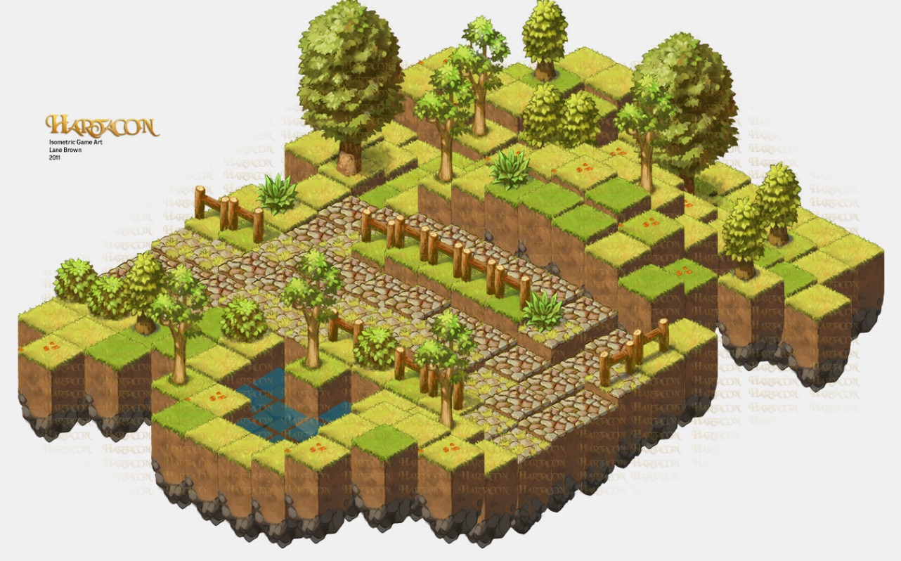

육성

날짜, 시간

시간 배율 조절 버튼

자금  
인기도 별/숫자(작게)

시점 조절 버튼

건설

빠른 저장



그림 4-팝업 메뉴(빈 땅을 길게 터치했을 때)

매각

그림 3-건설 화면

건설

메뉴

날짜, 시간

시간 배율 조절 버튼

빠른 저장

자금  
인기도 별/숫자(작게)

시점 조절 버튼

건설

육성

정보

설정

식사

음료

숙박

무기

방어구

기념

치료료

재미

학원

은행행



모험가들이 잠을 자는 곳입니다.   
1000

여관



모험가들이 책을 읽는 곳입니다.   
800

도서관



모험가들이 잠을 자는 곳입니다.   
1000

여관



모험가들이 책을 읽는 곳입니다.   
800

도서관



모험가들이 잠을 자는 곳입니다.   
1000

여관



모험가들이 책을 읽는 곳입니다.   
800

도서관



모험가들이 잠을 자는 곳입니다.   
1000

여관



모험가들이 책을 읽는 곳입니다.   
800

도서관



모험가들이 잠을 자는 곳입니다.   
1000

여관



모험가들이 책을 읽는 곳입니다.   
800

도서관



업그레이드

건설

손님(모험가) 정보창도 가게 정보창과 흡사하며 업그레이드/매각 버튼의 유무 정도만 차이날 뿐이다. 일선 모험가 정보창은 업그레이드, 매각 버튼 대신 선물 버튼이 달려있는 정도.



육성

날짜, 시간

시간 배율 조절 버튼

자금  
인기도 별/숫자(작게)

시점 조절 버튼

건설

빠른 저장

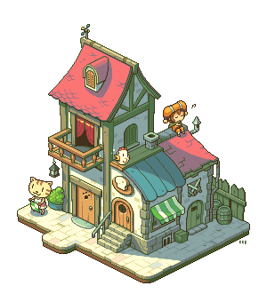

정보



툴팁 : abcdf~~

업그레이드

매각

그림 6-가게 정보 창(팝업 메뉴에서 정보, 혹은 건물을 더블탭 시)

이름 : XX여관  
요금 : 100G  
좌석 수 : 10석  
총 매출 : 3458G



그림 5-팝업 메뉴(건물을 길게 터치했을 때)



육성

날짜, 시간

시간 배율 조절 버튼

자금  
인기도 별/숫자(작게)

시점 조절 버튼

건설

빠른 저장



정보

업그레이드

매각



육성

날짜, 시간

시간 배율 조절 버튼

자금  
인기도 별/숫자(작게)

시점 조절 버튼

건설

빠른 저장



순위



툴팁 : abcdf~~

업그레이드

매각

그림 7-순위 창

이름 : XX여관  
요금 : 100G  
좌석 수 : 10석  
총 매출 : 3458G



순위 버튼을 누르면 순위가 나온다. 기업 순위, 일선 모험가 순위가 나오며 이 순위를 보고 플레이어는 자신의 후원, 경영이 잘되고 있는지 판단한다. 보스 공략 시에도 참고할 수 있다.

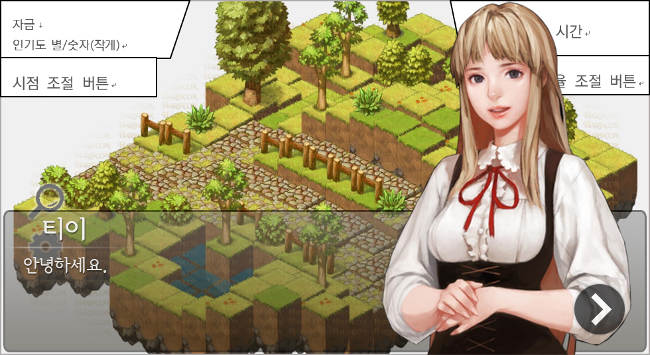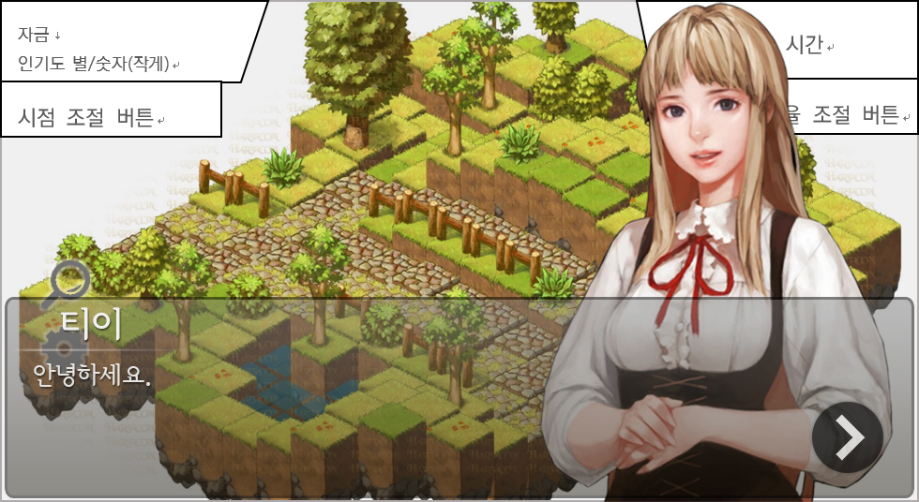주인공의 포트레잇이 있다면 대화창은 위와 같은 구성이다. 각종 메뉴 버튼을 숨기고 그 위에 대화창을 올린다. 오른쪽 아래의 화살표를 터치하면 다음 대사로 넘어가고 꾹 누르고 있으면 빠른 속도로 자동스킵된다.

그림 9-포트레잇을 대화창 위로 올린 예

그림 8-대화창

주인공 포트레잇이 없다면 대화상대의 포트레잇을 대화창 위로 올리거나 화면 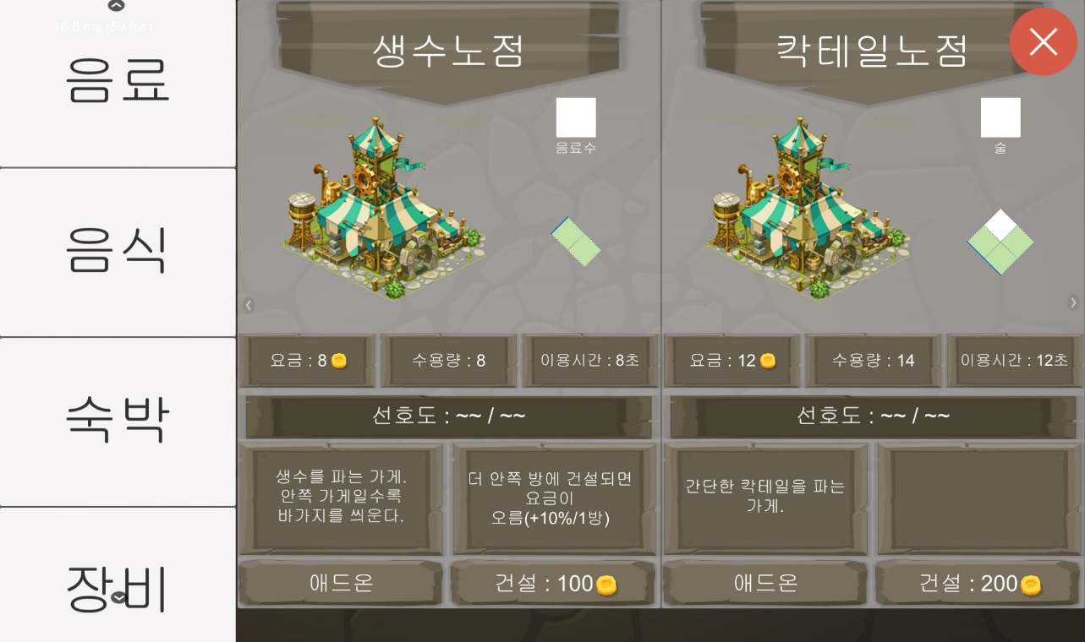중앙에 배치하는 편이 좋을 것이다.

그림 10-실제 구현된 건설 인터페이스

건설 인터페이스를 실제로 이렇게 구현되었다. 왼쪽의 카테고리 선택창은 상하 스크롤이 가능하다. 오른쪽의 가게 정보창은 좌우로 스크롤이 가능하며 요금, 수용량, 이용시간, 선호도, 보너스의 주요 정보를 한눈에 보여준다. 선호도는 데이터를 그대로 보여주지 않으며 어떤 특성을 가지고 있는지 손수 적을 예정이다. 건설 버튼을 누르면 오른쪽에 있는 건설 비용만큼의 돈이 소모되며 부지 선택 화면으로 넘어간다.

부지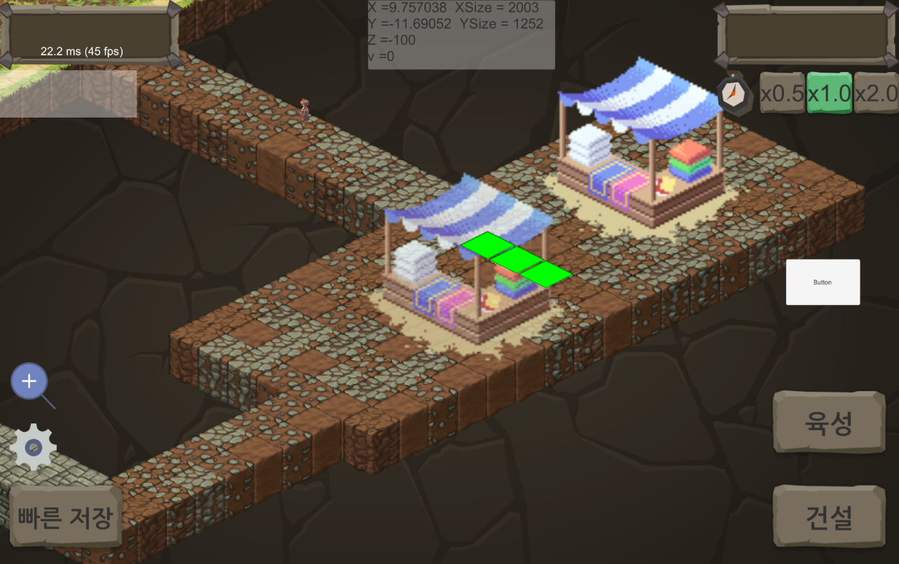 선택 화면은 위와 같다. 건물의 스프라이트가 반투명하게 보이며 투명도가 높아졌다 낮아졌다 한다. 그 아래에는 건설 부지가 네모칸으로 보이며 초록색은 건설 가능, 빨강색은 불가능이란 뜻이다. 모든 칸이 초록색으로 보여야 건설 가능하다. 입구도 이 네모칸으로 표시되며 모든 입구가 막혀있을 때는 입구가 없다는 알림이 뜬다.

그림 11-부지 선택 화면

## 조작

모바일이니 무조건 터치. 맵 스크롤, 확대는 스마트폰의 제스쳐를 그대로 활용한다. 스크롤 : 스와이프, 확대 : 손가락 두개 벌리기 등.

|  |  |
| --- | --- |
| **터치** | **해당 아이템(메뉴) 선택** |
| **스와이프** | 화면 스크롤 |
| **두 손가락 벌리기** | 화면 확대 |
| **두 손가락 모으기** | 화면 축소 |
| **화면 회전(가로↔세로)** | 화면 회전 |

↑■인터페이스 구현하기 어려우니 가로 고정으로 정했음. 화면 회전은 제외.

## 카메라

게임 내에선 기본적으로 다음과 같은 투시를 사용한다.

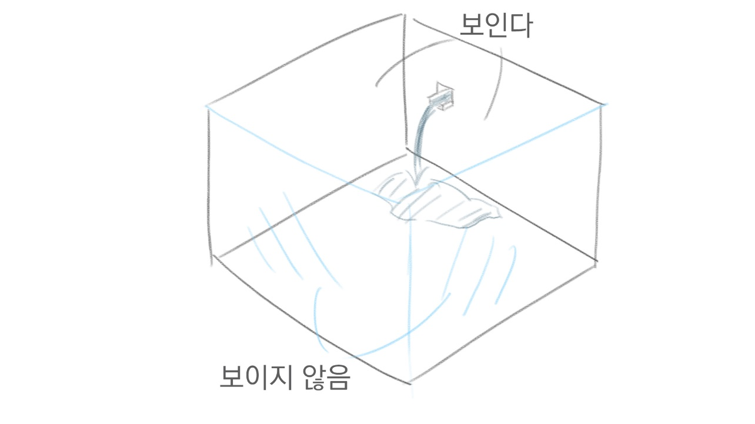

앞의 두 면은 생략하고 뒤의 두 면만 표현한다. 심즈 등에서 많이 쓰이는 투시도법. 카메라 이동은 하 참조.

벽 뒤의 공간이 가리는 문제는 Invisible Inc를 참고해 해결했다.

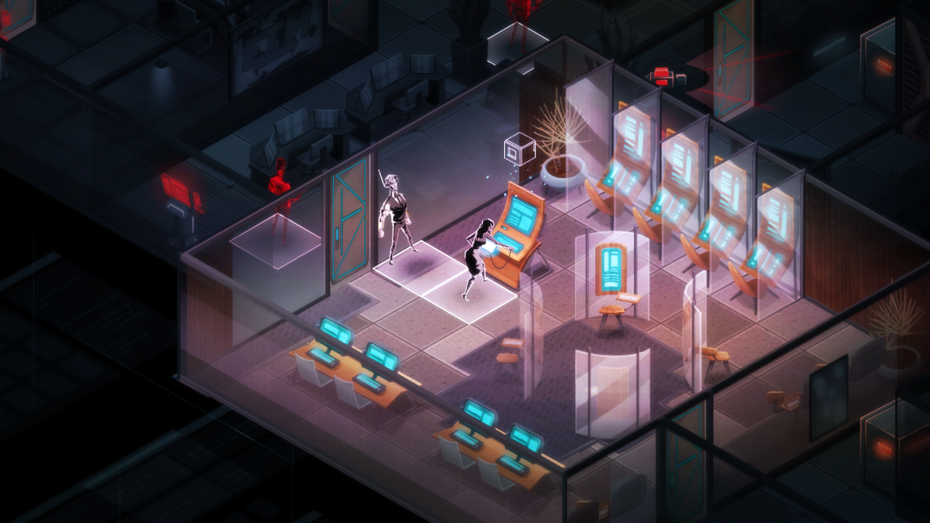

위와 같이 벽이 대부분 반투명하게 만들면 뒤의 사물이 보인다. 뒤에 방이 없는 벽(가장자리 방의 벽)은 투명하지 않다. 조절은 스프라이트 선에서 한다.

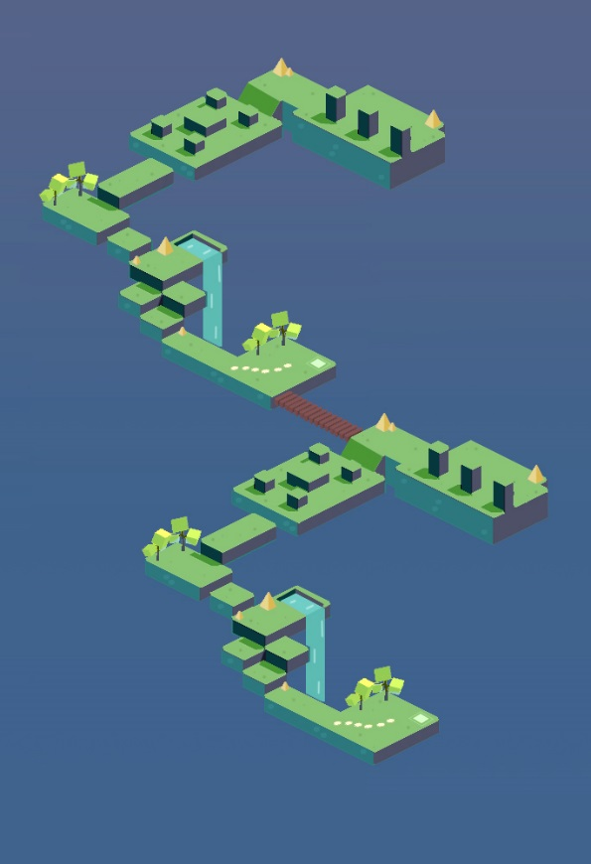위는 방이 수평으로 배치되었을 때의 해결사항이고 수직으로 배치되었을 때는 이렇게 해결한다.

좌측과 같이 아래쪽 방이 앞에 오는 구조로 배치하면 윗층이 아랫층을 가리는 일 없이 해결된다.

## 캐릭터 조형

일반 캐릭터의 생김새는 얼굴, 헤어, 상체, 하체, 무기의 5개 스프라이트의 조합으로 결정된다. 각 부분을 바꾸어 조합하는 것으로 다른 조형을 만들 수 있다. 아래(테라리아)와 유사한 방식.

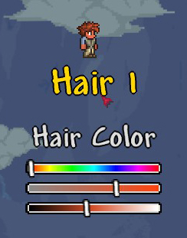 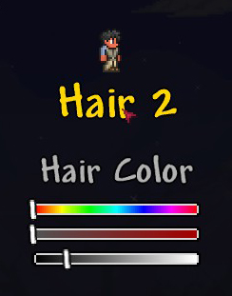

물론 플레이어가 직접 생성하진 않고 컴퓨터가 일반 모험가, 관광객을 생성할 때 적용된다. 일반 모험가, 관광객들이 똑같은 조형을 가지면 지루하니 조합으로 여러 조형을 만들자는 말.

일반 모험가는 직업별로 상체, 하체, 무기가 정해져 있어서 직업에 맞는 조합으로 생성된다.

# 